 | Abdi İpekçi Caddesi, Kaşıkçıoğlu Apt. No:42 D:2 34365, Nişantaşı, İstanbul  www.artxist.com info@artxist.com  T. +90 212 291 77 84 F. +90 212 343 69 35 | BASIN BÜLTENİ

x-ist @ Contemporary Istanbul’13

x-ist, 7-10 Kasım, 2013 tarihleri arasında Lütfi Kırdar Uluslararası Kongre ve Sergi Sarayı’nda
8. kez gerçekleşen Contemporary Istanbul Fuarı'na sanatçılarının fuar için ürettiği özel bir seçkiyle katılıyor.

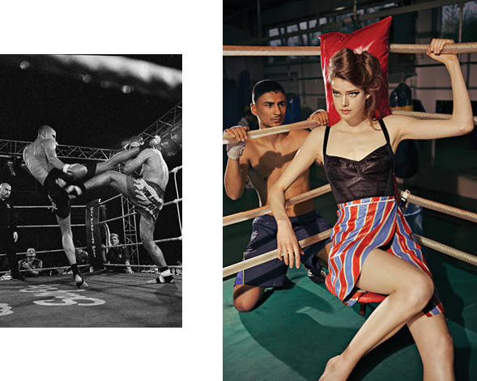

Ahmet Polat, "Kickboxing, 2002, Hollanda", Fotoğraf, 5 ed + 1AP, 75 x 50 cm &
"Vogue, Türkiye, 2011", Fotoğraf, 3 ed + 1 AP, 135 x 90 cm

LK 401 numaralı standında x-ist, Ansen, Ahmet Polat, Bahadır Baruter, Cem Dinlenmiş, Ceren Oykut, Ekin Saçlıoğlu, Erkut Terliksiz, Lale Tara, Seda Hepsev, Fatih Alkan ve Serkan Adın'ın yapıtlarına ilaveten bünyesine yeni katılan genç sanatçılar Engin Konuklu ve Burçin Başar'ın eserlerine de yer veriyor. Bu fuarda ayrıca x-ist'in ilk kez sergileyeceği Amerikalı sanatçı Ryan Schude'nin fotoğrafları da görülebilecek.

Ali Elmacı @ Contemporary Istanbul’13

Bu yıl x-ist standı bünyesinde ayrıca Ali Elmacı'nın "Beni Aradığın Yerde Değil Unuttuğun Yerde Bulursun" başlıklı desen projesi sergileniyor.

Sosyal sorunların güncel tarihini ironi ve kitch yoluyla resmeden Ali Elmacı, kendine özgü figüratif ve öykülemeci diliyle oluşturduğu eserlerinde ailenin, toplumun, devletin, medyanın, kutsal değerlerin çıplak gözle görülmeyen yönlerini kendi kurguları ve karakterleri üzerinden ele alıyor. Sanatçı, Contemporary İstanbul’daki “Beni Aradığın Yerde Değil Unuttuğun Yerde Bulursun” başlıklı özel projesinde desendeki ustalığını gözler önüne seriyor.

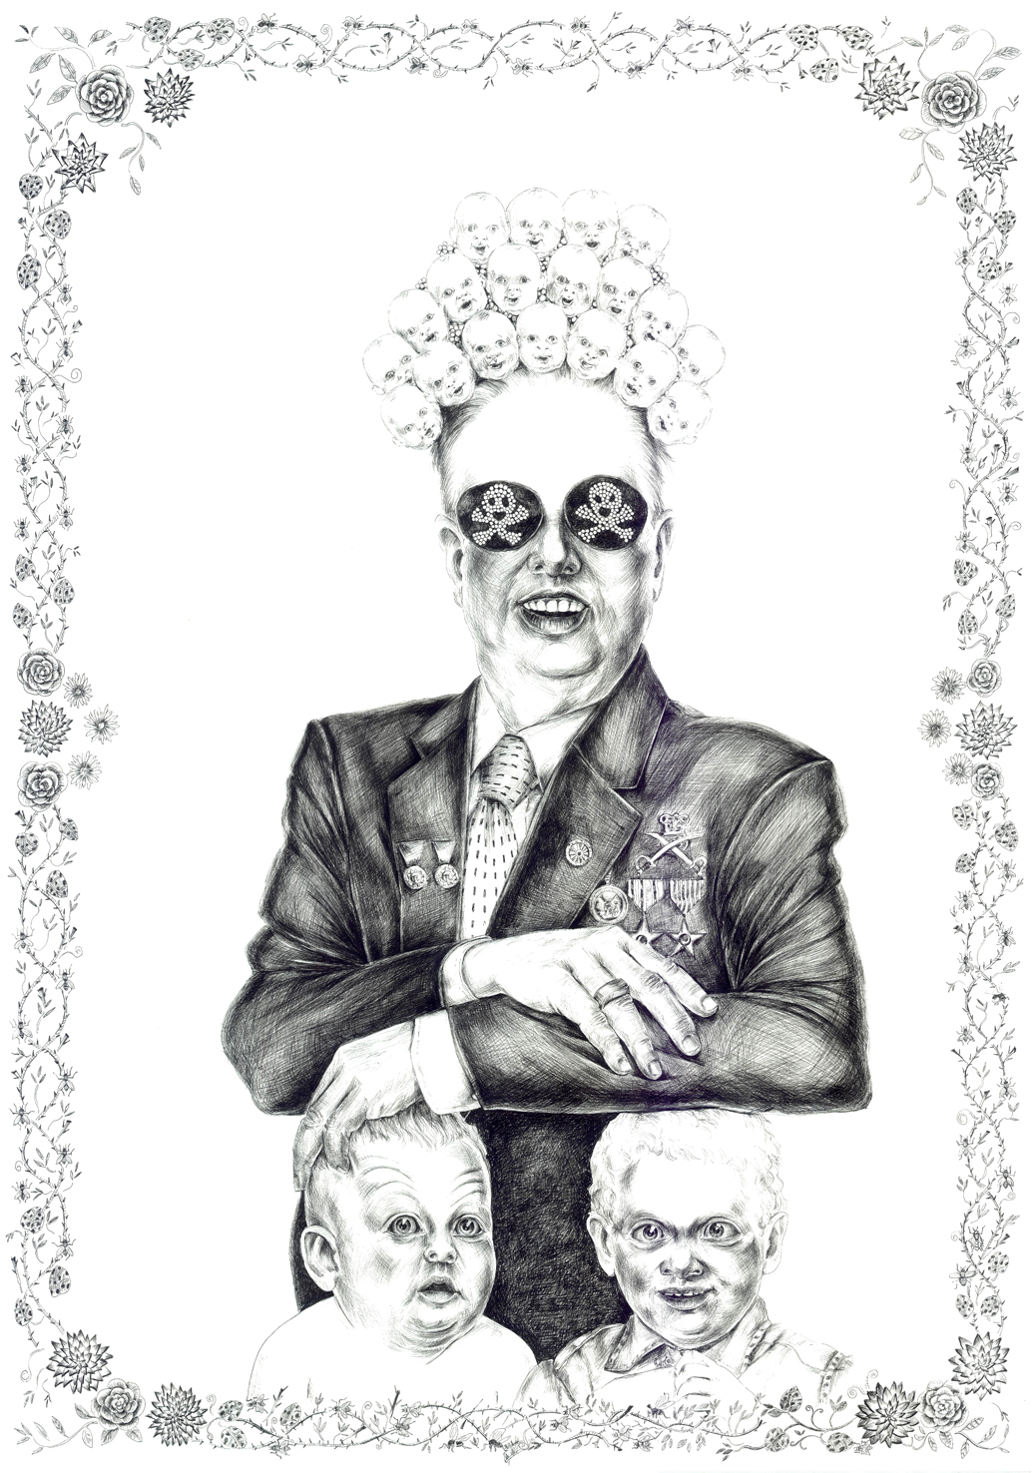

Ali Elmacı, “Sana Olan Sevgimden Şüphe Edemezsin VI”, Kağıt üzerine mürekkep, 100 x 70 cm, 2013

“Beni Aradığın Yerde Değil Unuttuğun Yerde Bulursun” Ali Elmacı’nın bugüne kadar üzerinde durduğu iktidar-medya ilişkisi çözümlemelerinin devamı niteliğinde. Medyanın bir olayı topluma sunuş biçimi ile o durumun gerçekliği arasındaki zıtlığı anlatan yapıtlar, bu yolla medyanın toplumun ilgisini gerçeklikten kurmacaya yönelterek toplumsal unutkanlığı beslediğini vurguluyor. İktidar propagandasıyla sosyal yaşam şekillendirilirken yeni ihtiyaç listeleriyle tüketim istenilen şekilde körükleniyor. Elmacı, sunulan gerçeklikleri eleştirel bir bakış açısıyla alaşağı ederek izleyiciyi politik ve sosyal olayların gerçekliğiyle yüzleştirmeyi hedefliyor.

Ali Elmacı’nın desenleri ilk kez Contemporary Istanbul'da bir arada sergileniyor.

